**Exolium Hoofmix**

**Exolium Hoofmix pro koupele je přípravek pro péči o paznehty skotu a ovcí**

**Návod k použití**

Používejte Exolium Hoofmix každé 2-4 týdny v lázni na paznehty, 2 po sobě jdoucí dny. Použijte ředění 2 až 5 % v závislosti na stavu paznehtů. Vyměňujte koupel pravidelně (poté, co prošlo 150 zvířat)!

**Obsah:**

Voda, chelát mědi, kyselina citronová, kyselina glykolová, kyselina mravenčí, kyselina propionová, etanol

**H&P-věty:**

Obsahuje kyselinu mravenčí a kyselinu glykolovou.

H314 Způsobuje těžké poleptání kůže a poškození očí. P101 Je-li nutná lékařská pomoc, mějte po ruce obal nebo štítek výrobku. P102 Uchovávejte mimo dosah dětí. P303+P361+P353 PŘI STYKU S KŮŽÍ (nebo s vlasy): Veškeré kontaminované části oděvu okamžitě svlékněte. Opláchněte kůži vodou/osprchujte. P304+P340 PŘI VDECHNUTÍ: Přeneste postiženého na čerstvý vzduch a ponechte jej v klidu v poloze usnadňující dýchání. P305 + P351 + P338 PŘI ZASAŽENÍ OČÍ: Několik minut opatrně vyplachujte vodou. Vyjměte kontaktní čočky, jsou-li nasazeny a pokud je lze vyjmout snadno. pokračujte ve vyplachování. P405 Skladujte uzamčené.

Chraňte výrobek před mrazem.

Veterinární přípravek. Pouze pro zvířata.

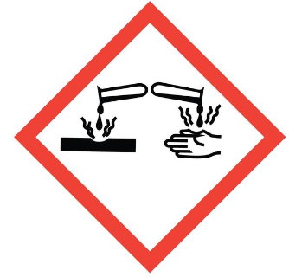**Nebezpečí**

Kanters Special Products BV, De Stater 32, 5737 RV Lieshout, The Netherlands, Phone +31(0)499 425 600, E-mail info@kanters.nl, www.kanters.nl

Číslo šarže:

Datum výroby:

Exspirace:

Číslo schválení: 306-24/C

**Netto obsah 230 litrů**

Odpad likvidujte podle místních právních předpisů.